哈尔滨工业大学计算机科学与技术学院
实验报告

课程名称：数据结构与算法
课程类型：必修
实验项目：查找结构的实验比较
实验题目：BST 查找结构与折半查找方法的实现与实验比较
实验日期：2019年12月19日星期四

班级：1803001
学号：1180300109
姓名：段帅

设计成绩 | 报告成绩 | 指导老师
 |  | 张岩

一、实验目的
编写程序实现 BST 存储结构的建立（插入）、删除、查找和排序算法；
实现折半查找算法；
比较 BST 查找结构与折半查找的时间性能。
二、实验要求及实验环境
1．设计 BST 的左右链存储结构，并实现 BST 插入（建立）、删除、查找和排
序算法。
2．实现折半查找算法。
3．实验比较：设计并产生实验测试数据，考察比较两种查找方法的时间性能，
并与理论结果进行比较。以下具体做法可作为参考：
（1） 第 1 组测试数据： n=1024 个已排序的整数序列（如 0 至 2048 之间的
奇数）；第 2 组测试数据：第 1 组测试数据的随机序列。
（2） 按上述两组序列的顺序作为输入顺序，分别建立 BST。
（3） 编写程序计算所建的两棵BST的查找成功和查找失败的平均查找长度
（主要是改造 Search 算法，对“比较”进行计数），并与理论结果比
较。
（4） 以上述 BST 的中序遍历序列作为折半查找的输入，编写程序分别计算
折半查找的查找成功和查找失败的平均查找长度，并与理论结果比较。
（5） 以上实验能否说明：就平均性能而言，BST 的查找与折半查找差不多，
为什么？
三、设计思想（本程序中的用到的所有数据类型的定义，主程序的流程图及各程序模块之间的调用关系）
- 逻辑设计
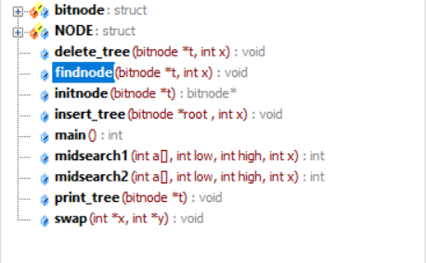
- BST的插入建立：
- 插入第一个结点：判断树为空，则，建立根结点
- 插入结点：判断x < 当前结点，x向左子树方向插入
判断x > 当前结点，x向右子树方向插入
每次插入到叶子结点
- 删除
- 若删除元素不存在：返回-1；
- 若删除元素存在：
- 删除结点为叶子结点：直接删除
- 删除结点有一个子结点：将它的子结点代替删除结点的位置
代码思路：
p->data = p->child->data;
p->lchild = p->child->lchild;
p->rchild = p->child->rchild;
free(p->child);
- 删除元素有两个子结点：
- 左子树的最右结点来代替当前结点（或右子树的最左结点来代替当前结点）
,若左子树的最右结点有左子树：替换
代码思路：
p1=p->lchild；
while(p1->rchild!=NULL)
{
p1 = p1->rchild;
}
p->data = p1->data;
if(p1->lchild != NULL)
{
p1->data = p1->lchild->data;
p1->lchild = p1->lchild->lchild;
p1->rchild = p1->lchild->rchild;
free(p1->lchild);
}
- 右子树的最左结点代替当前元素（同上）
- 查找
若查找元素小于当前元素，向左子树方向查找
若查找元素大于当前元素，向右子树方向查找
- 排序
二叉搜索树的中序遍历即为排序序列
- 实现折半查找：
对排好序的元素进行静态查找
int midsearch2(int a[],int low,int high,int x)
low为数组查找下限，high为数组查找上限
while(low!=high)
{
Mid = (high + low)/2;
if(x > a[mid])
{
low = mid + 1;
}
else if(x < a[mid])
{
high = mid - 1;
}
else
return mid;
}
return -1;
- 对1024个数进行查找
(1)1~2048的顺序奇数
(2)1~2048的随机奇数
BST：
顺序奇数查找次数：（此时树为斜树）
- 成功：(平均查找长度)O（n），此时树较不平衡，查找次数较多
- 失败：(最差查找长度)O（n）
随机奇数查找次数：（此时树较为平衡）
- 成功：O（logn）
- 失败：O（logn）
折半查找：
顺序奇数查找：O（logn）
- 分析：
二叉查找树：
优势：
- 动态查找,容易进行删除，插入的操作
- 在树的平衡因子较小时，查找效率接近O（logn）
劣势：
- 当树的结构较差，即树的高度较高时，查找效率下降至接近O（n）
折半查找：
- 查找速度始终为O（logn）
- 需要进行排序后查找，无法进行动态的删除插入操作
2．物理设计
1) 折半查找：对顺序数组的结构进行查找
int a[MAX];
int low:查找下限 ；
int high ：查找上限
2） 二叉查找树：用链表建立二叉树进行查找
typedef struct NODE
{
int data;
struct NODE *lchild,*rchild;
}bitnode;
四、测试结果
1. 二叉查找树的建立，删除
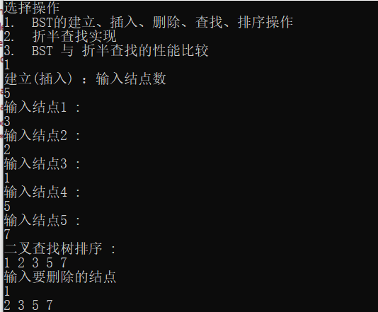
2. 折半查找的实现
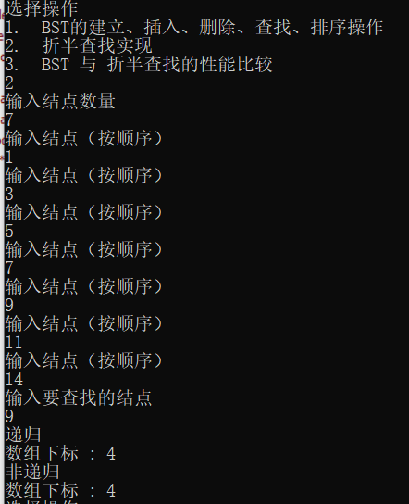

3.1~2048的顺序序列（输入展示）：
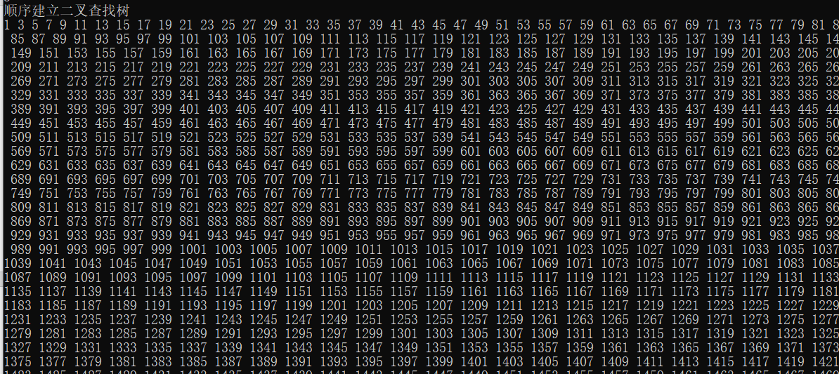
4.1~2048的随机序列(输入展示)
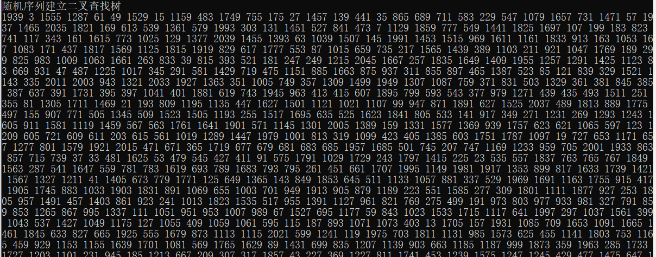
5.BST与折半查找的速度比较：
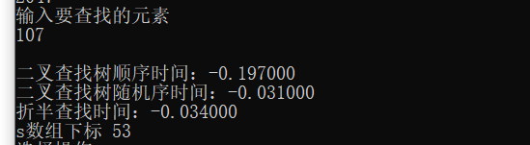

五、经验体会与不足
1. 学习了在不同情况下如何选择折半和二叉查找树进行查找
2. 学习了折半查找的静态查找的实现，二叉查找树的动态查找的实现
六、附录：源代码（带注释）

#include<stdio.h>
#include<stdlib.h>
#include<time.h>
typedef struct NODE
{
int data;
struct NODE *lchild,*rchild;
}bitnode;
bitnode* initnode(bitnode *t)
{
t = (bitnode*)malloc(sizeof(bitnode));
t->data = 0;
t->lchild=NULL;
t->rchild=NULL;
return t;
}
void swap(int *x,int *y)
{
int t = *x;
*x = *y;
*y =t;
}
void insert_tree(bitnode *t,int x);
void delete_tree(bitnode *t,int x);
void print_tree(bitnode *t);
void findnode(bitnode *t,int x);
int midsearch1(int a[],int low,int high,int x); //递归
int midsearch2(int a[],int low,int high,int x); //非递归
int main()
{
while(1)
{
bitnode *t,*root,*root1,*t1;
int i,j = 0,x1,x2,x[1024];
int n,a1[100],a1x,xxx;
root = initnode(t); //初始化
root1 = initnode(t1);
int xy;
clock_t start,stop;
printf("选择操作\n");
printf("1. BST的建立、插入、删除、查找、排序操作\n");
printf("2. 折半查找实现\n");
printf("3. BST 与 折半查找的性能比较\n");
scanf("%d",&xy);
while(getchar() != '\n');
switch(xy)
{
case 1:
printf("建立(插入) ：输入结点数\n");
scanf("%d",&n);
while(getchar() != '\n');
for(i = 0 ;i < n ; i++)
{
printf("输入结点%d : \n",i+1);
scanf("%d",&a1[i]);
while(getchar() != '\n');
insert_tree(root,a1[i]);
}
t = root->lchild;
printf("二叉查找树排序 : \n");
print_tree(t);
printf("\n输入要删除的结点\n");
scanf("%d",&a1x);
while(getchar()!= '\n');
delete_tree(t,a1x);
print_tree(t);
printf("\n");
break;
case 2:
printf("输入结点数量\n");
scanf("%d",&n);
while(getchar()!='\n');
for(i=0 ; i < n ; i++)
{
printf("输入结点（按顺序）\n");
scanf("%d",&a1[i]);
}
printf("输入要查找的结点\n");
scanf("%d",&a1x);
while(getchar()!='\n');
printf("递归\n");
x1=midsearch1(a1,0,n-1,a1x);
printf("数组下标 : %d\n",x1);
printf("非递归\n");
x2=midsearch2(a1,0,n-1,a1x);
printf("数组下标 : %d\n",x2);
break;
case 3:
printf("顺序建立二叉查找树\n");
for(i = 1 ; i < 2048 ; i+=2)
{
insert_tree(root,i);
}
t = root->lchild;
print_tree(t);
//随机序列生成
printf("\n随机序列建立二叉查找树\n");
for(i = 0 ; i < 1024 ; i++)
{
x[i] = 2*i+1; //初始化
}
srand((unsigned)time(NULL));
for(i = 0 ; i < 1024 ; i++)
{
x1 = rand()%1024;
x2 = rand()%1024;
swap(&x[x1],&x[x2]); //随机交换两个数
}

for(i = 0 ;i < 1024 ; i++)
{
printf("%d ",x[i]);
insert_tree(root1,x[i]);
}
while(getchar()!= '\n');
t1 = root1->lchild;
print_tree(t1);
printf("\n");
//测试速度
for(i = 0 ; i < 1024 ; i++)
{
x[i] = 2*i+1; //初始化
}
printf("输入要查找的元素\n");
scanf("%d",&a1x);
start=clock();
for(i=0;i<1000000;i++)
{
findnode(t,a1x);
}
stop=clock();
double duration=((double)(start-stop))/CLK_TCK;
printf("\n二叉查找树顺序时间：%lf",duration);

start=clock();
for(i=0;i<1000000;i++)
{
findnode(t1,a1x);
}
stop=clock();
duration=((double)(start-stop))/CLK_TCK;
printf("\n二叉查找树随机序时间：%lf",duration);

start=clock();
for(i=0;i<1000000;i++)
{
xxx=midsearch2(x,0,1023,a1x);
}
stop=clock();
duration=((double)(start-stop))/CLK_TCK;
printf("\n折半查找时间：%lf",duration);
printf("\ns数组下标 %d\n",xxx);
break;
}
}
}
void findnode(bitnode *t,int x)
{
bitnode *p=t,*pre = NULL;
while(p!=NULL && x!=p->data)
{
if(x<p->data)
{
pre=p;
p=p->lchild;
}
else
{
pre=p;
p=p->rchild;
}
}
if(p==NULL)
{
printf("未找到元素\n");
return;
}
}
void insert_tree(bitnode *root , int x)
{
bitnode *p;//设置当前结点
bitnode *s;
if(root->lchild == NULL && root->rchild == NULL)
{
s= (bitnode*)malloc(sizeof(bitnode));
root->lchild = root->rchild = s;
s->data = x;
s->lchild = s->rchild = NULL;
return ;
}
p = root->lchild;
while(p)
{
if(x < p->data)
{
if(p->lchild)
p = p->lchild;
else
{
s = (bitnode*)malloc(sizeof(bitnode));
s->data = x;
s->lchild=s->rchild=NULL;
p->lchild = s;
p = NULL;
}
}
else if(x > p->data)
{
if(p->rchild)
p = p->rchild;
else
{
s = (bitnode*)malloc(sizeof(bitnode));
s->data = x;
s->lchild=s->rchild=NULL;
p->rchild = s;
p = NULL;
}
}
}
}
void print_tree(bitnode *t)
{
if(t)
{
print_tree(t->lchild);
printf("%d ",t->data);
print_tree(t->rchild);
}
}
void delete_tree(bitnode *t,int x)
{
int flag=0,flag1=1;//判断查找结点是父结点左/右子结点？
bitnode *p=t,*pre = NULL;
bitnode *pnext,*pre1;
bitnode *txx;
while(p!=NULL && x!=p->data)
{
if(x<p->data)
{
pre=p;
p=p->lchild;
flag=0;
}
else
{
pre=p;
p=p->rchild;
flag=1;
}
}
if(p==NULL)
{
printf("未找到元素\n");
return ;
}
else
{
if(p->lchild==NULL && p->rchild==NULL)
{
if(flag==0)
pre->lchild=NULL;
else
pre->rchild=NULL;
}
else if(p->lchild!=NULL && p->rchild==NULL)
{
if(flag==0)
pre->lchild=p->lchild;
else
pre->rchild=p->lchild;
}
else if(p->lchild==NULL && p->rchild!=NULL)
{
if(flag==0)
pre->lchild=p->rchild;
else
pre->rchild=p->rchild;
}
else if(p->lchild!=NULL && p->rchild!=NULL)
{
//寻找后继结点，并找到后继结点的父结点，标记表明后继结点时父结点的左节点还是右节点
pre1=p;
pnext=p->rchild;
while(pnext->lchild!=NULL)
{
flag1 = 0;
pre1 = pnext;
pnext = pnext->lchild;
}
if(flag==0)
pre->lchild=pnext; //后继结点覆盖要删除的结点
else
pre->rchild=pnext;

pnext->lchild=p->lchild;

if(flag1==0)
{
if(pnext->rchild==NULL)
{
pnext->rchild=p->rchild;
}
else
{
pre1->lchild=pnext->rchild;
pnext->rchild=p->rchild;
}
}
}
free(p);
}
}

int midsearch1(int a[],int low,int high,int x)
{
int mid = (low + high)/2;
if(x > a[mid])
midsearch1(a,mid,high,x);
else if(x < a[mid])
midsearch1(a,low,mid,x);
else
return mid;
}
int midsearch2(int a[],int low,int high,int x)
{
int mid;
while(low != high)
{
mid = (low + high)/2;
if(x > a[mid])
{
low = mid + 1;
}
else if(x < a[mid])
{
high = mid - 1;
}
else
return mid;
}
}

